Министерство науки и высшего образования Российской Федерации
Федеральное государственное бюджетное образовательное учреждение
высшего образования «Тульский государственный университет»

ИНСТИТУТ ПРИКЛАДНОЙ МАТЕМАТИКИ И КОМПЬЮТЕРНЫХ НАУК
КАФЕДРА ИНФОРМАЦИОННОЙ БЕЗОПАСНОСТИ

АНАЛИЗ СОЦИАЛЬНОГО ГРАФА И ЭМБЕДДИНГ УЗЛОВ
отчет по
лабораторной работе № 3

Выполнил: ст. гр. 230731 Стрибный Е.Д.
Проверил: Греков М.М.

Тула, 2026 г.

✅ Библиотеки загружены.
Граф загружен: 4039 узлов, 88234 рёбер

============================================================
4.1 БАЗОВЫЙ АНАЛИЗ ГРАФА
============================================================
Количество узлов: 4039
Количество рёбер: 88234
Плотность графа: 0.0108
Средняя степень вершины: 43.69
Наибольшая связная компонента содержит 4039 узлов.
Диаметр не вычислен (компонента слишком большая).
Вычисление метрик центральности... (может занять время)
Топ-5 узлов по PageRank:
1. Узел 3437: 0.007615
2. Узел 107: 0.006936
3. Узел 1684: 0.006367
4. Узел 0: 0.006290
5. Узел 1912: 0.003877

============================================================
4.2 ВЫЯВЛЕНИЕ СООБЩЕСТВ
============================================================
Количество сообществ: 13
Значение модульности: 0.7774
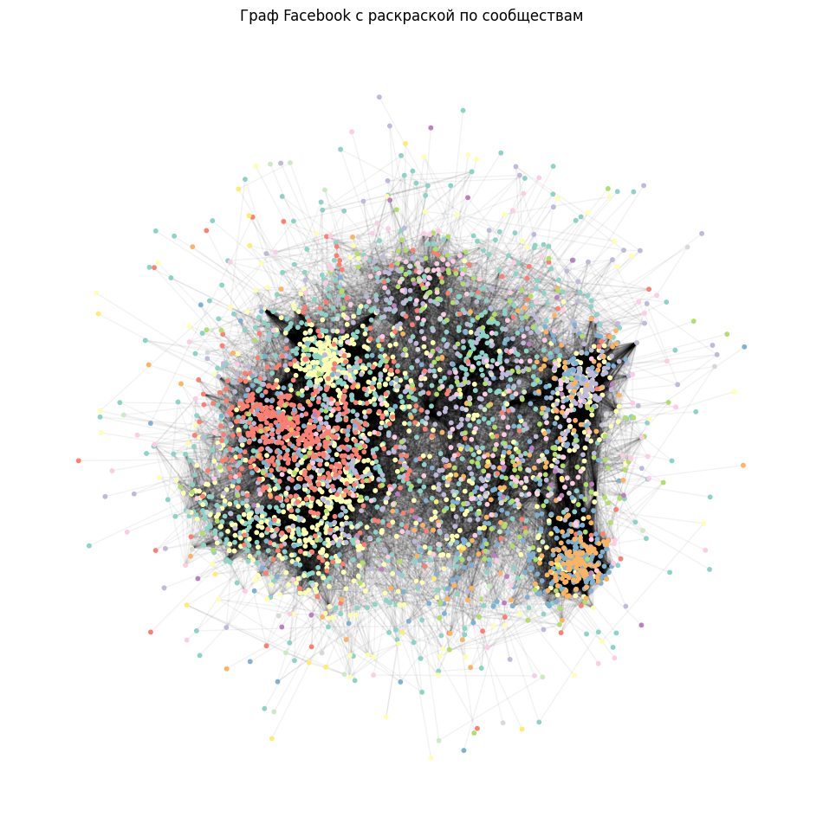
============================================================
4.3 ЭМБЕДДИНГ УЗЛОВ ГРАФА (DeepWalk)
============================================================
Генерация случайных блужданий...
Обучение Word2Vec...
Размерность вектора: 128
Форма матрицы эмбеддингов: (4039, 128)

============================================================
4.4 ВИЗУАЛИЗАЦИЯ ЭМБЕДДИНГОВ С ПОМОЩЬЮ PCA
============================================================
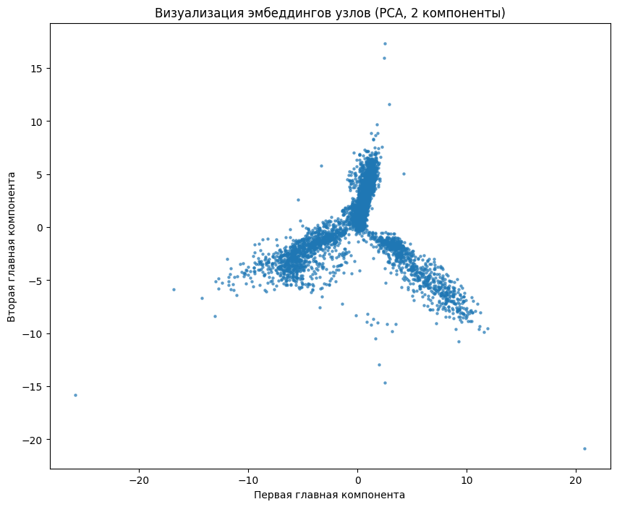
============================================================
4.5 ПОИСК НАИБОЛЕЕ СХОЖИХ УЗЛОВ
============================================================
Узел с максимальным PageRank: 3437
3 наиболее схожих узла: [3933, 3455, 3599]

============================================================
4.6 КЛАСТЕРИЗАЦИЯ ЭМБЕДДИНГОВ
============================================================

--- DBSCAN ---
Количество кластеров: 1
Количество шумовых точек: 0

--- Affinity Propagation ---
Количество кластеров: 199
Коэффициент силуэта: 0.2316

--- K-Means ---
k = 2: силуэт = 0.1292
k = 3: силуэт = 0.2021
k = 4: силуэт = 0.1972
k = 5: силуэт = 0.1777
k = 6: силуэт = 0.2327
k = 7: силуэт = 0.2547
k = 8: силуэт = 0.3294
k = 9: силуэт = 0.3167
k = 10: силуэт = 0.2866
Оптимальное число кластеров: k = 8 (силуэт = 0.3294)

============================================================
4.7 СРАВНЕНИЕ МЕТОДОВ КЛАСТЕРИЗАЦИИ (AMI, ARI)
============================================================
Сравнение DBSCAN и Affinity Propagation:
AMI = 0.0000, ARI = 0.0000
Сравнение DBSCAN и K-Means:
AMI = 0.0000, ARI = 0.0000
Сравнение Affinity Propagation и K-Means:
AMI = 0.5150, ARI = 0.0805

Наиболее схожи по AMI: Affinity Propagation & K-Means (значение: 0.5150)
Наиболее схожи по ARI: Affinity Propagation & K-Means (значение: 0.0805)

